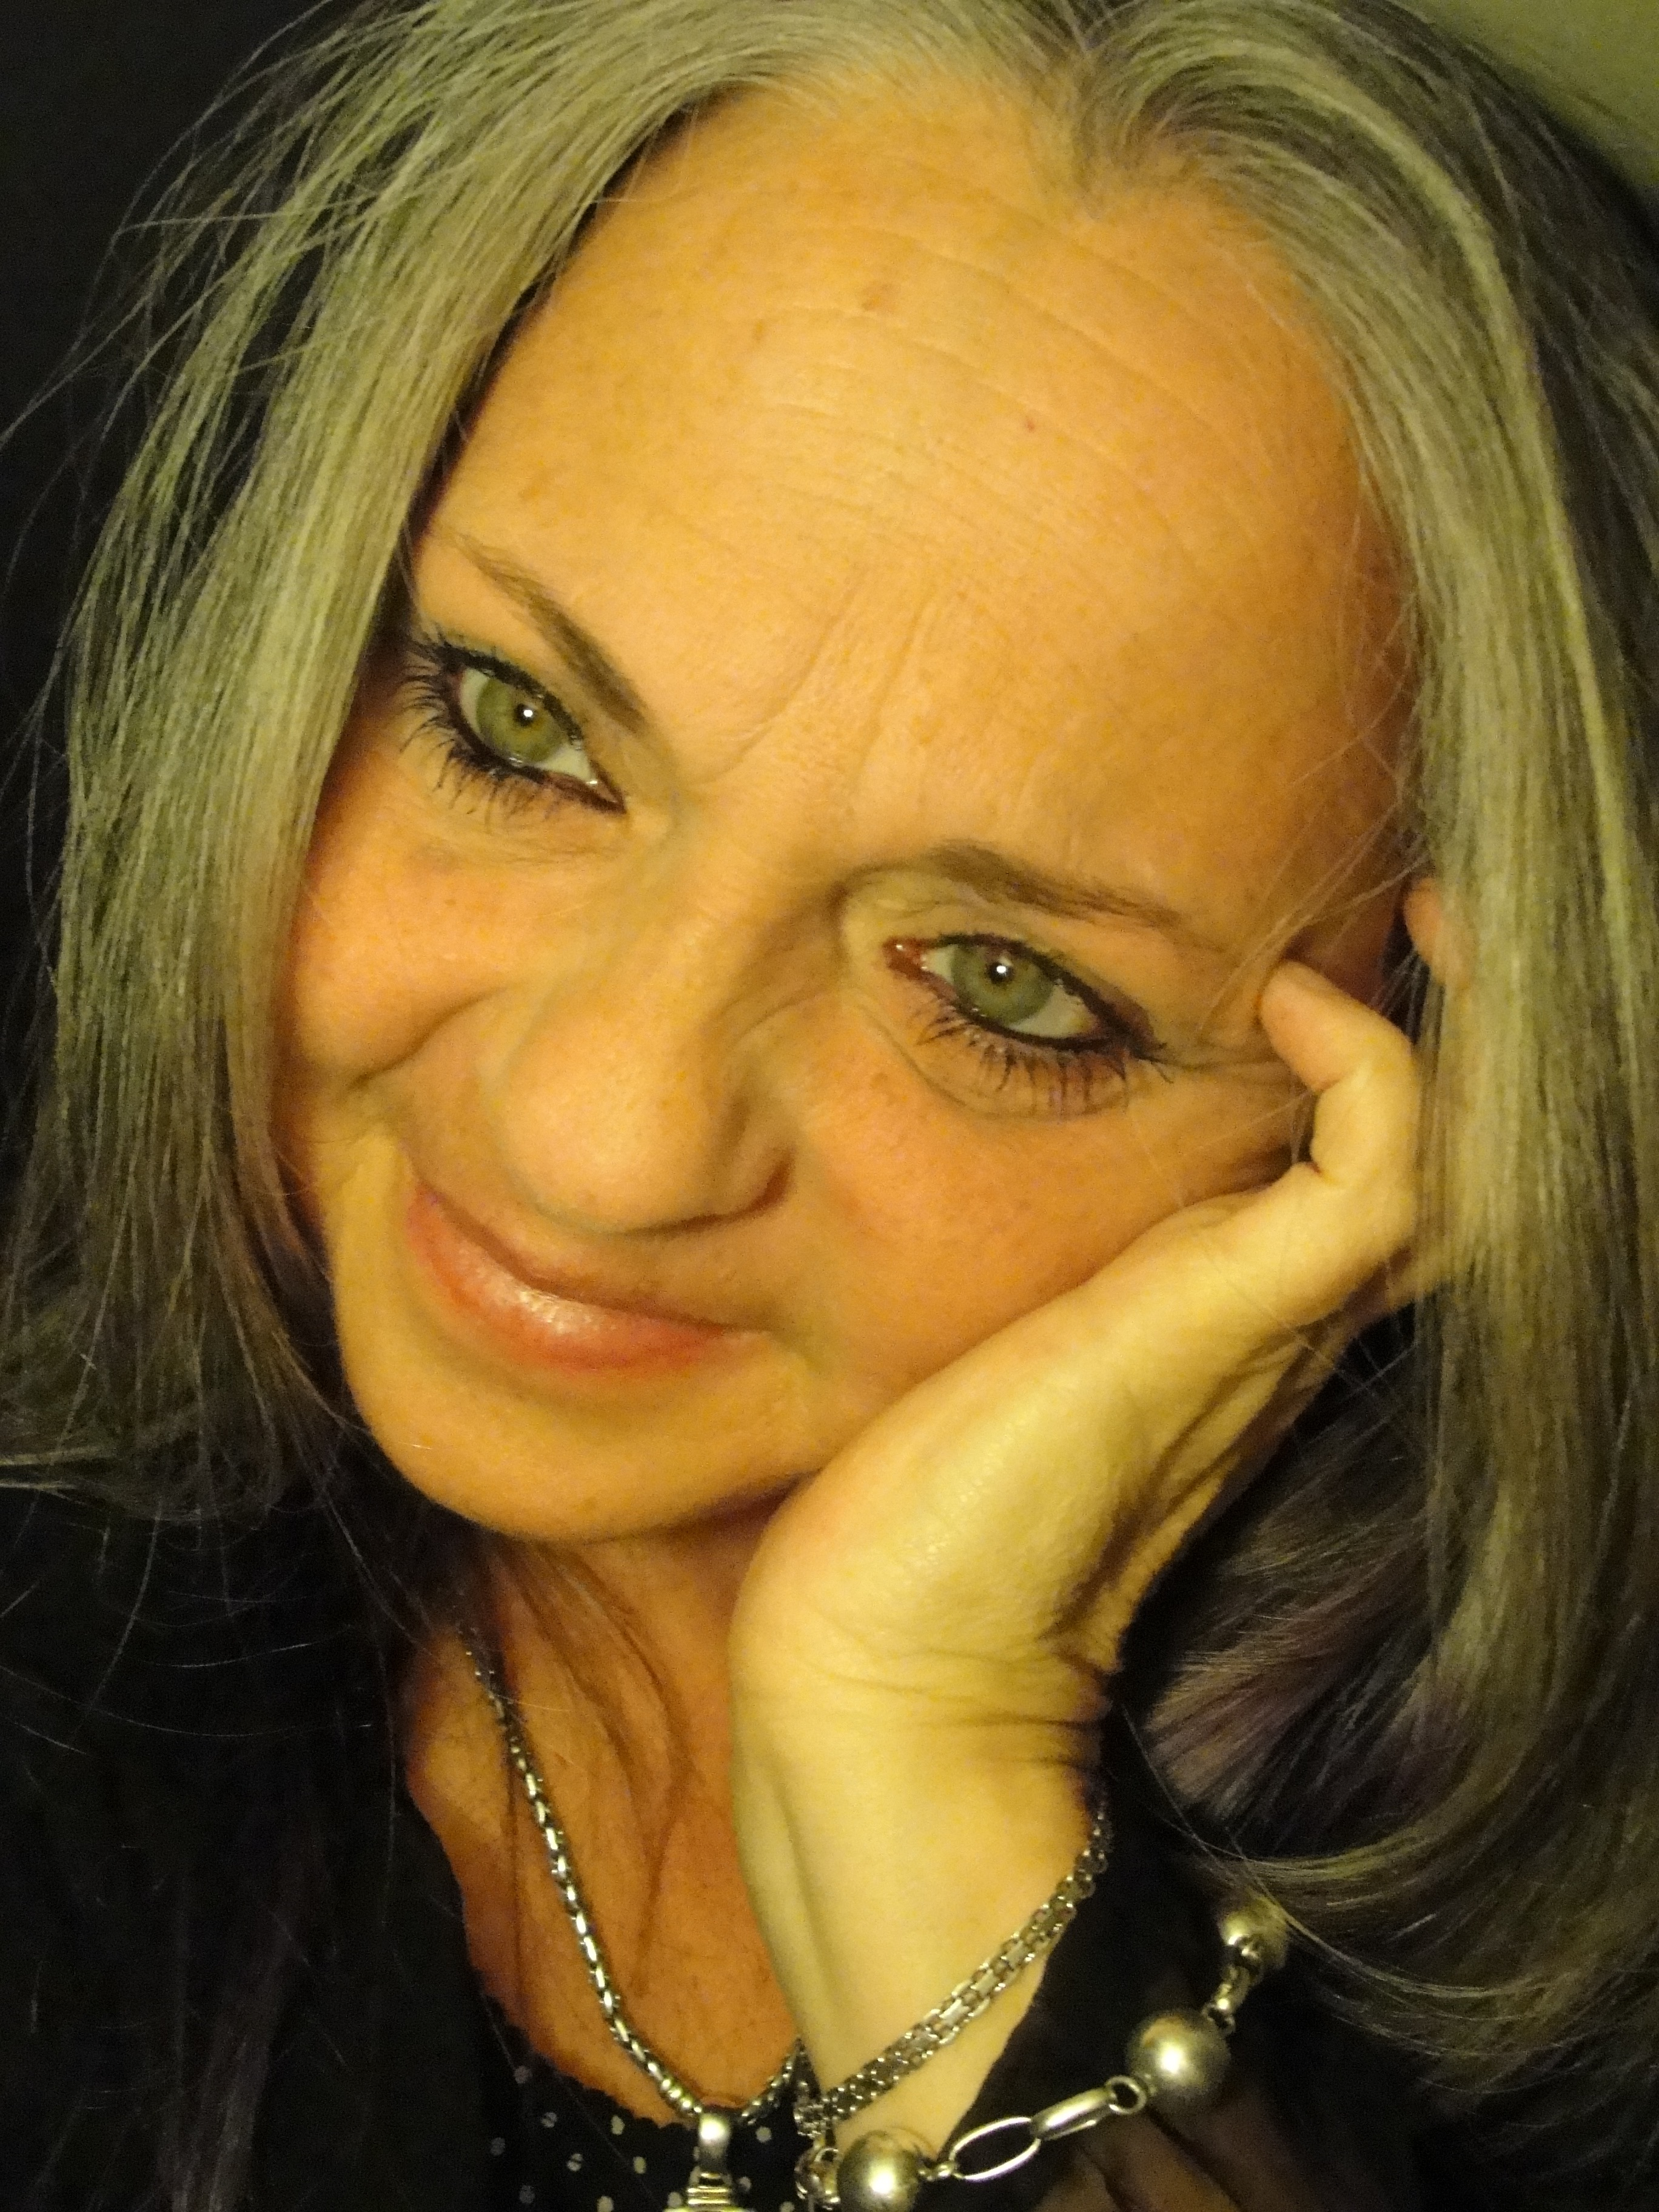
Manon Lacelle

Conteuse, auteure, compositrice, interprète, illustratrice.

Résidence

2017 L’nu’k Cady. Un projet- résidence de création à la polyvalente des Îles-de-la-Madeleine dans le cadre du volet Une école accueille un artiste du programme La culture à l’école du Ministère de l’Éducation et de l’Enseignement supérieur du Québec.
- Télé-Québec : http://www.lafabriqueculturelle.tv/capsules/9531/une-ecole-accueille-un-artiste-un-pont-entre-les-autochtones-et-l-acadie
- 4 performances publiques. Polyvalente des Îles (avril), Sur la Grave, (aout); Festival de Conte en Îles.
- Parmi les sept projets qui mettent en valeur la parole et les savoir-faire autochtones : http://www.lafabriqueculturelle.tv/billets/sept-projets-qui-mettent-en-valeur-la-parole-et-les-savoir-faire-autochtones/
- Exposition des dessins des étudiants. Aéroport des îles-de-la-Madeleine. Colis suspect. AdMare. Juin 2017.

2016 Artiste invitée. Conteuse. Évènement Résidence : Le Chant des pistes. Iles-de-la-Madeleine
Dix artistes des Maritimes, une de la Manche et trois collaborateurs invités, seront à l’écoute de la mobilité constitutive des Îles-de-la-Madeleine. Un auteur-gaboteur, une conteuse femme-médecine et un photographe contribueront à faire circuler des œuvres, souvent furtives, dans l’imaginaire des citoyens et des passants.
- Auteure de 9 contes. Publication bilingue du Chant des pistes (octobre 2017).

Spectacles de contes

2016 -2017 Kitpoo. La Légende de Petit-Ours. Les petits cailloux magiques.
Contes et ateliers présentés sur le site historique de la Grave, Écoles primaires et Bibliothèque Jean-Lapierre, des Îles-de-la-Madeleine.
2017 Participation chantée au spectacle « une vie à raconter » d’Élaine Richard. Été
2016 Festival international Contes en iles. Trio avec Patrice Déraspe et Élaine Richard.
2015 - 2016 Le Café des Légendes. Café D’Chez Nous. Iles-de-la-Madeleine. Avec Élaine Richard.
2014 à 2016 Souper-conté amérindien et Légendes d’automne. Café D’Chez Nous. Iles-de-la-Madeleine.
2014-2015 Au Vieux Treuil. Lecture publique de Brins de sagesse. Avec les élèves de l’école primaire, Aux Iris de Bassin, Iles-de-la-Madeleine.
2014 La légende de Mirka. Fête de la lumière. Conte en plein air pour les CPE.
2014 Festival international Contes en iles.
2014 Conte et chants. Café de la Grave. Îles-de-la-Madeleine
2014 Contes et légendes du Golfe. : Entre Bouscueils et Marées - Les Lundis Populaires - Mer et Mystères. 3 spectacles hebdomadaires. Grand public. Avec Élaine Richard et Bertrand Déraspe.
2013 Des racines en mer. Tournée sur la Grand’terre, Province de Québec.
Gainzbar, Montréal - Le Baril Roulant, Val David - Restaurant Les Îles en ville, Verdun - Bibliothèque Laure Conan, La Malbaie - Centre culturel du Vieux Presbytère de Ste-Flavie - La Forge à Bérubé, Trois-Pistoles - Aux Voûtes de la Maison Chevalier, Québec
2013 Chapelet de perles d’eau et L’homme sans ombre. Les Contes de la belle saison avec Nicolas Landry & Élaine Richard. À l’Abri de la tempête. Îles-de-la-Madeleine.
2013 Soirée littéraire Livres en fête. Îles-de-la-Madeleine (Qc).
2005 Angelo. Festival à Haute Voix. Théâtre l’Escaouette. Moncton. N.-B.
Un regard original sur la dramaturgie acadienne et francophone, tout en offrant une vitrine importante pour les nouveaux auteurs et d’autres plus établis.
Contes radiodiffusés
2016 10 contes dans le cadre du Chant des pistes. Évènement – résidence. Radio communautaire CFIM. Iles-de-la-Madeleine et sur le web. https://chantdespistes.org/2016/06/15/capsules-contees-par-manon-lacelle/

2014 Conte de Noël avec Patrice Déraspe en musique. Radio communautaire CFIM. Iles-de-la-Madeleine

Ateliers dans les écoles

2016-2017 Culture à l’école. Ateliers de création de contes. Secondaire 3. École polyvalente des Îles. Îles-de-la-Madeleine. Projet de 4 rencontres pour chacune des 5 classes.

2017 Une école accueille un artiste. Boursière du MELS. L’NU’K CADY. École polyvalente des Îles-de-la-Madeleine. Projet d’écriture, d’illustrations, danse, percussions. Prestation publique le 25 avril.

2017 La légende de Petit-Ours au Musée de la mer. École Stella Maris, Fatima. Service de garde. École Centrale, Étang-du-Nord. École Aux Iris, Bassin et à la Bibliothèque Jean-Lapierre.

2016 Atelier sur les valeurs et saines habitudes de vie à l’école. Contrer la violence et l’intimidation en milieu scolaire. École Aux Iris. (Iles-de-la-Madeleine).

2016 Contes, chant et musique pour l’entrée scolaire. École Centrale, Havres-Aux-Maisons.

2016 Ateliers d’initiation à la spiritualité amérindienne visant le respect de l’environnement, le respect de soi, l’intimidation. École polyvalente de Grosse Ile. CAMI (Iles-de-la- Madeleine) (en anglais)

2014-2015 Brins de sagesse. « Une école accueille une artiste ». Projet d’écriture de contes et d’une chanson. École primaire, Aux Iris de Bassin, Iles-de-la-Madeleine.

2014 à 2016 Artiste à l’école. Îles-de-la-Madeleine. Projets culturels et animation. Contes & Chants (compositions et chants Mi’kmaq)– Initiation à la sagesse amérindienne dans les écoles : polyvalente, écoles élémentaires, services de garde et bibliothèques.

2014-2015 Contes pour enfants préscolaire au Camp d’art Nature. Jardin des enfants. Îles-de-la- Madeleine

2014 Animation et contes. La Relâche c’est cool ! Étudiants du primaire.

Arts visuels

2015-2016 250 dessins (crayons feutres) inspirés de la spiritualité amérindienne et autre, soutenant les activités de contes auprès des jeunes.

Littérature

2017 Le chant des pistes. Publication rassemblant toutes traces de cet évènement-résidence qui eut lieu aux Îles-de-la-Madeleine à l’été 2016.

2016 D’ile en ile… de port en port. Des Iles-de-la-Madeleine au port de Montréal. Textes : De peau et d’huile et L’envol de l’aigle Memquit. Collectif littéraire de l’oral à l’écrit. Éditions Création Bell'Arte.

Auteure, compositrice, interprète

2014 à 2016 Auteure de plusieurs chansons présentées lors des soirées de contes.
Entre bouscueils et marées. L’hymne à l’Île. Brins de sagesse. Sept belles Îles. Etc..

2015 Participation à l’album Diente de Leon de Juan Nazar. Argentine.
Musique de Cancion del rio y el condor.

2005 L’ombre de sa lumière. Solange Campagne.
Auteure des chansons :
L’ombre de sa lumière Quand par hasard J’aime t’aimer d’amour Change de bord
Lopez et moi Aux quatre coins de moi Au coin des coeurs perdus

Emplois ou bénévolat liés à l’animation culturelle et la coordination

2016-2017 Présidente, Centre d’artistes en art actuel Admare. Iles-de-la-Madeleine.

2015 Animatrice des rencontres des Grandes Marées à Grosse Île, Île d’Entrée et Étang-du-Nord. Rencontres communautaires servant à valoriser les échanges entre les générations et la transmission du patrimoine madelinot.

1999-2005 Gérante d’artistes à l’international. Arts de la scène
Développement de marchés et booking en Europe, Europe de l’Est, Canada, États-Unis.
Conseillère en développement de carrière. Production/coordination d’album musical. Gestion artistique, communications et commercialisation. Rédaction de plans d’affaires et demande de financement pour différents artistes de la scène et arts visuels.

2001 Agente de développement et communication. Coopérative du Théâtre l’Escaouette
Responsable du développement du projet de la nouvelle salle de spectacles. Coordonnatrice de la campagne de souscription et d’abonnés.

2000 à 2006 Coordination. Festival international du cinéma francophone en Acadie (FICFA)
Gestion de salles de projection, de la billetterie et des équipes bénévole.

Bourse

2017 Bourse du Programme d’aide au développement artistique (PADA) pour un projet de valorisation et commercialisation de dessins au feutre.

2017 Bourse du Ministère de l’Éducation. Une École accueille une artiste. Projet de création en conte, chant, danse, percussions, illustrations. L’nu’k Cady. École polyvalente des Îles, Iles-de-la-Madeleine.

2014-2015 Bourse du Ministère de l’Éducation. Une école accueille une artiste. Projet d’écriture de contes et chanson. Brins de sagesse. École primaire, Aux Iris de Bassin, Iles-de-la- Madeleine. Lecture publique. Deux représentations au Vieux Treuil.

Formation et perfectionnement

1999 à 2017 Traditions amérindiennes. Elsipogtog, N-B.
2017 « Le conteur et ses images » avec Michel Hindenoch. 21 heures. Iles-de-la-Madeleine.
2017 Atelier de peinture et création. Annie Morin. Iles-de-la-Madeleine.
2016 Adapter ses activités culturelles : porte d’entrée en milieu scolaire. Christelle Renoux.
2014 et 2016 Atelier d’écriture avec Georges Langford. (Iles-de-la-Madeleine)
2016 Dessins créatifs. Élyse Turbide, Iles-de-la-Madeleine, Qc
2016 Dessins de modèles vivants. Annie Morin. Arrimage.
2016 Patrimoine vivant et récit de vie : entrevues, collectes d’information et archivage des données Sophie Turbide. Arrimage.
- Personnage clownesque avec Dorothée Rohrer, Arrimage et École de cirque.
2014 Atelier d’écriture de contes « Des cailloux dans la tête » Pierre Épiard
2013 Présence scénique et trame narrative. Jean-Marc Derouen
2013 Son et Vision. Formation en arts numériques s’adressant aux artistes de toutes disciplines. Stephen Lawson et Aaron Pollard de 2boys.tv.
2013 Gestion de carrière artistique. Espaces Autonomes en partenariat avec le Centre Louis-Jolliet
2013 Formation en conte. Espace scénique, trame narrative, débit de la voix. Jean-Marc Derouen – France.
2005-2006 Ateliers d’écriture dramaturgique. Centre des auteurs dramatiques. Louis-Dominique Lavigne et Paul Lefebvre.

Membership

- Arrimage. Corporation culturelle des Iles-de-la-Madeleine
- Admare. Centre d’artistes en art actuel. Iles-de-la-Madeleine.
- Sodrac
- Socan

